**Formati grafici**

Contengono lo stato di un ambiente 3D

Collada è stato il primo tentativo di formato standardizzato, non c’è uno standard dei file 3D in precedenza ogni file era legato al software che lo usa.

OBJ

Introdotto da wavefront technologies

È un formato ascii

Non supporta luci, animazioni, camere e gerarchie

Tutto in un unico mesh.

I triangoli sono in world coordinate e non in object coordinate.

Nel formato obj ci sono 2 file obj e mtl

Obj contiene le informazioni texture, materiali usati, lista di vertici

Mtl contiene le infomazioni specifiche sui materiali.

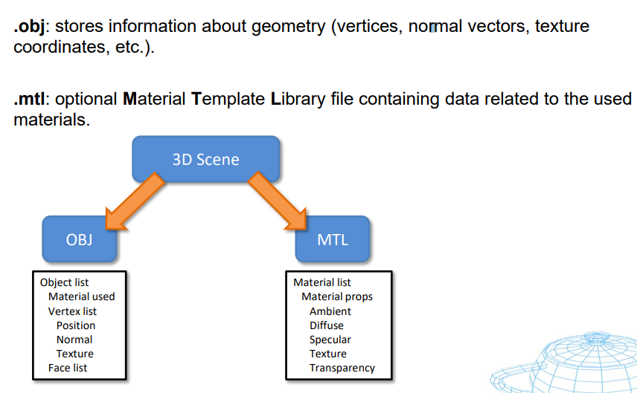

Il file mtl può essere riutilizzato per altri modelli.

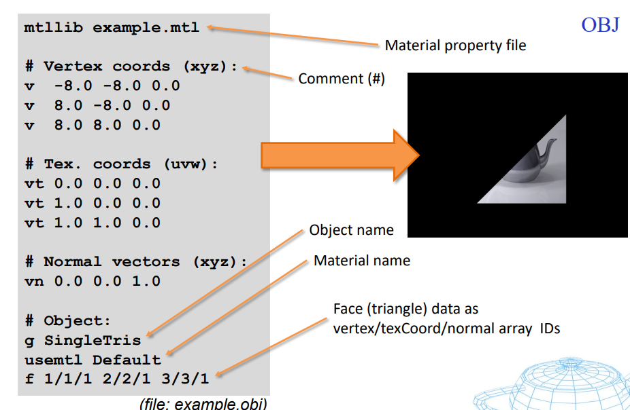

Normal vectors è il vettore della normale

Creazione delle mesh (si specifica con f, ultima riga)

Interpretazione:

Primo vertice prende il primo vertice delle coordinate, il primo vertice della texture e il primo vertice della normale.

E così via.

Il vettore della normale può essere usato da più vertici.

Questo perché i vertici hanno facce in comune.

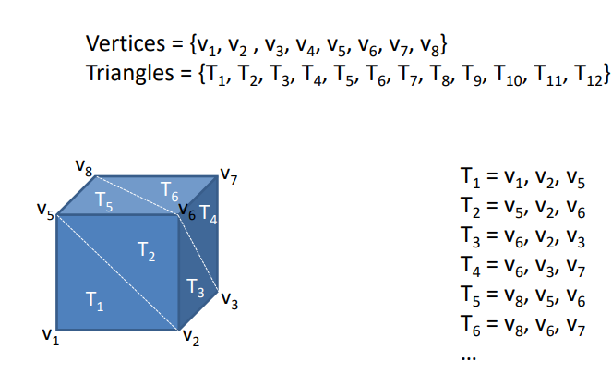

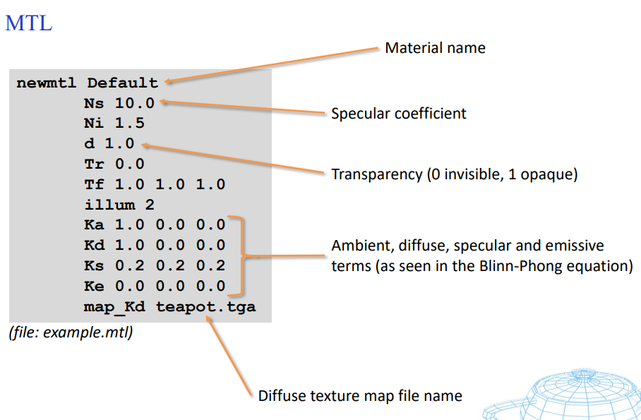

d indica la trasparenza (compreso da 0 a 1)

**VMRL (Virtaul reality modeling language)**

Formato dedicato alla realtà virtuale

.wrl

Permette lo scripting dei comportamenti come animazioni

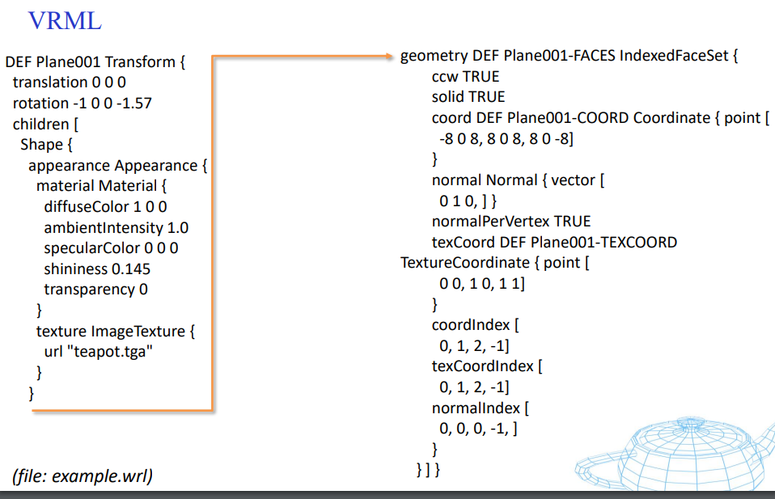

È un formato di testo

Gli oggetti sono espressi in object coordinates e all’inizio del formato c’è la matrice di trasformazione globale.

Contiene anche per ogni oggetto l’ordine di renderizzazione dei vertici, ccw

**Collada**

È uno dei primi open standard.

È un formato standard di interscambio

.dae (digital asset exchange)

È un file xml

**FBX**

• FilmBoX

.fbx

È un formato sia ascii che binaria

È un file exchange, ma a differenza di collada è proprietario di autodesk.

Microsoft ha contribuito all’espansione di fbx perché è il formato principale di directx

**3Ds**

Formato di 3dstudio

.3ds

È un file binario con chunck di dati

Include luci, mesh, materiali, animazioni e il grafico della scena: I dati vengono memorizzati con y come profondità z come altezza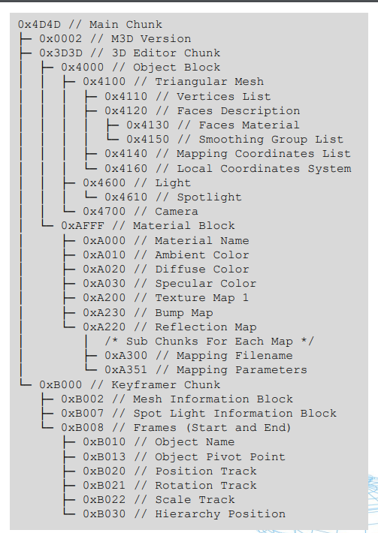

**ASSIMP**

È un API che consente di generalizzare i formati sono adattatori dei vari formati.

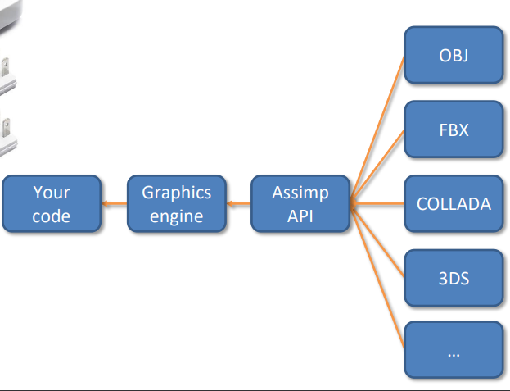

Link libreria <http://www.assimp.org/>

